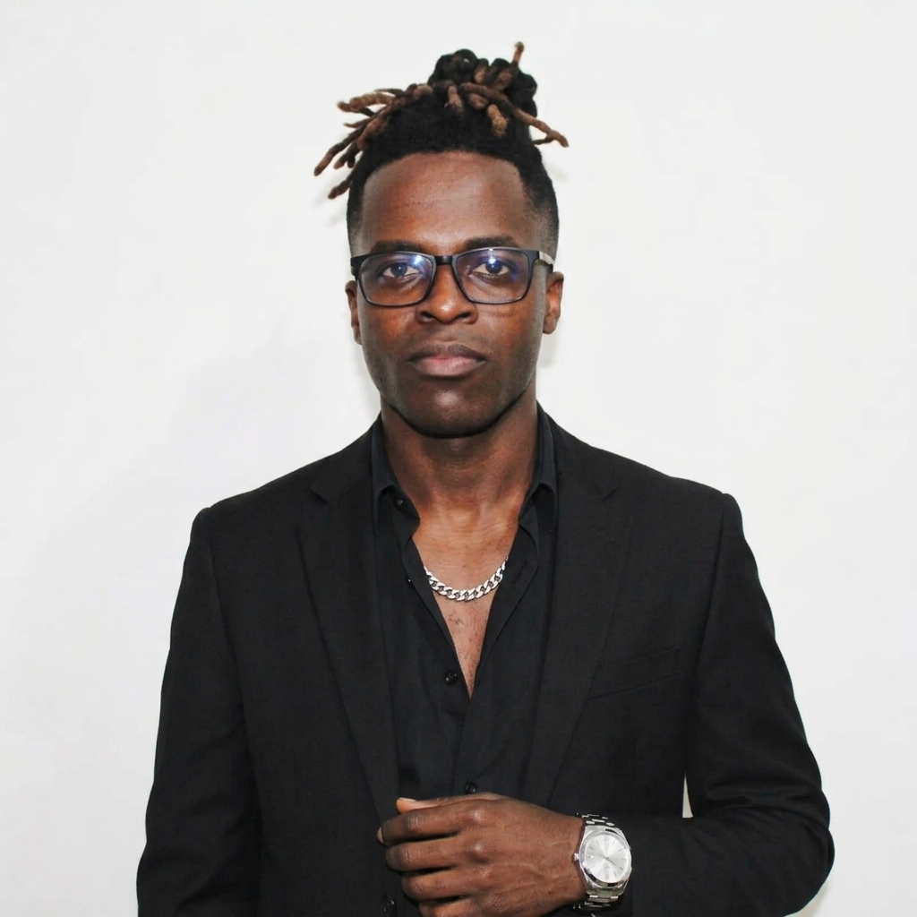 |  | MARCO SALINAS  SOLÍS  ♦ Desarrollador Web  ♦ Especialista en Automatización

♦ CONTACTO  📱 320-275-1177  ✉️ marcosalinassolis8@gmail.com  📍 Cali, Colombia  🔗 linkedin.com/in/marcosalinasdev | ♦ PERFIL PROFESIONAL  Desarrollador Web especializado en Automatización de Procesos. Experiencia en el diseño y desarrollo de aplicaciones web modernas, arquitecturas escalables e implementación de flujos eficientes (RPA, Web Scraping, CI/CD y Testing E2E) para optimizar tiempos operativos y reducir margen de error.

♦ EXPERIENCIA PROFESIONAL  2022 - 2023  Desarrollador Web & Automatizador  Empresa de Tecnología / Freelance — Cali  • Desarrollo de aplicaciones web interactivas y responsivas.  • Scripts en Python (Playwright / Selenium) para automatización de procesos y Web Scraping masivo.  • Integración de pipelines CI/CD con GitHub Actions.  • Pruebas automatizadas (E2E y unitarias) pre-producción.  2021 – Presente  Tecnico nivel 2  Synerjoy BPO — Colombia  • Diagnóstico y resolución de incidentes técnicos complejos escalados por Nivel 1, asegurando el cumplimiento de los SLA y la continuidad del servicio.  • Gestión, consulta y mantenimiento de bases de datos mediante scripts y consumo de APIs REST para la sincronización, depuración y validación de datos.  • Atención de tickets bajo metodologías ágiles (Scrum/Kanban), participando en la priorización de incidencias, creación de documentación técnica y actualización de la base de conocimiento. | ♦ EDUCACIÓN  2022  Curso en Automatización & Scraping  Plataformas de Educación Online  2022  Especialización en Desarrollo Web  Plataformas de Educación Online  2019 - 2020  Tecnico de Sistemas / Software  Instituto / Institución Intecol  ♦ HABILIDADES TÉCNICAS  • Desarrollo Web: JavaScript, TypeScript, React, Node.js, HTML5/CSS3, REST APIs.  • Automatización: Python (Selenium, Playwright), Cypress, Puppeteer, Bash.  • Herramientas & DB: Git, GitHub Actions, Docker, PostgreSQL, MySQL, MongoDB.

